Cannoli siciliani

 | tempo di preparazione: 1 ora
 | difficoltà: media
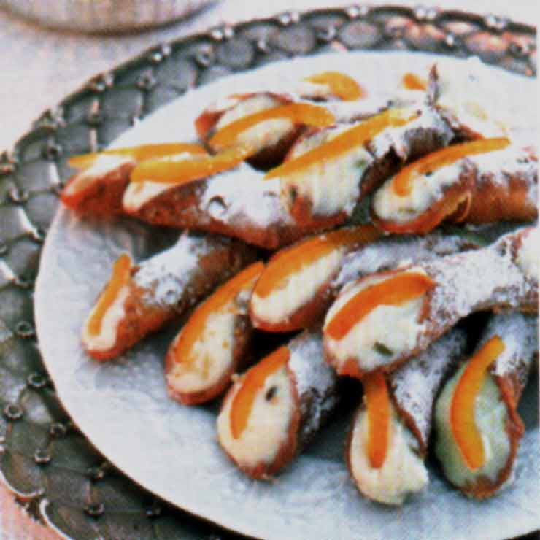 |  | Ingredienti per otto persone:  Per la sfoglia:  250 gr. di farina  30 gr. di burro  30 gr. di zucchero  un cucchiaio di cacao amaro  un cucchiaino di caffè in polvere  un uovo  un cucchiaio di Marsala  un cucchiaio di strutto sciolto a bagnomaria  olio per la frittura  Per la crema di ricotta:  500 gr. di ricotta di pecora  100 gr. di zuccata candita  220 gr. di zucchero a velo  80 gr. di cioccolato fondente  120 gr. di arancia candita
Impastate gli ingredienti per la sfoglia, fatela riposare per due ore e poi stendetela sottile. Con il tagliapasta ritagliate dei quadrati di 8-10 cm. di lato e arrotolatelei intorno alle apposite cannucce in metallo.

Friggete i cannoli nell'olio bollente, scolateli, estraete le cannucce e lasciateli raffreddare.

Nel frattempo, lavorate la ricotta setacciata con lo zucchero, unite il cioccolato a pezzi e la zuccata a dadini. Farcite i cannoli prima di servirli, spolverizzateli con zucchero a velo e guarniteli con filetti di arancia candita.

Ricetta n. 76 - Pubblicata il 22 dicembre 2009

© 2009 - tutti i diritti riservati

